Современное оборудование и комфортные помещения: в ВАО реконструируют пять поликлиник
18.11.2021
30 октября 2021, 09:03

Современное оборудование и комфортные помещения: в ВАО реконструируют пять поликлиник
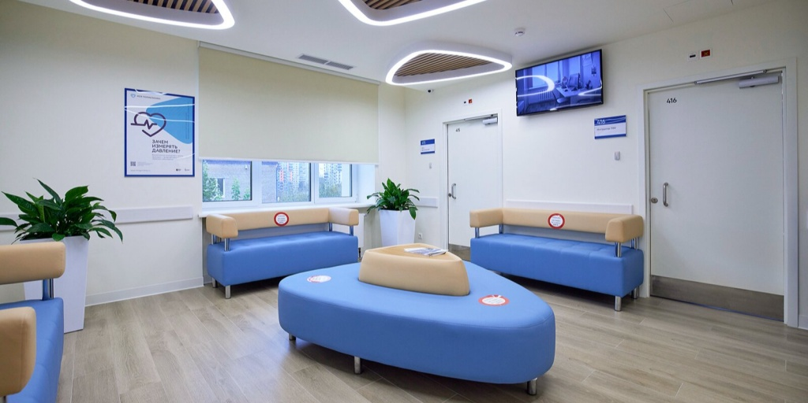
Фото М. Денисова. Mos.ru
В зданиях заменят инженерные коммуникации, сделают перепланировку и установят современную медицинскую технику.
В Восточном административном округе столицы ведется капитальный ремонт пяти зданий городских поликлиник. Они расположены в районах Перово, Восточный, Ивановское, Соколиная Гора и Гольяново.
Состояние зданий до начала ремонта не соответствовало современным требованиям. Инженерные системы в них устарели и требовали полной или частичной замены, по техническим причинам невозможно было установить современное диагностическое оборудование. Кабинеты врачей были тесными, а коридоры — узкими. Эти поликлиники будут реконструированы по новому московскому стандарту.
«Во время капитального ремонта проводится перепланировка всех помещений. Кабинеты обустраиваются под конкретного специалиста с необходимым набором медицинского оборудования. За счет переустройства подвальных и цокольных помещений, где размещаются склады и бытовые комнаты, увеличивается полезная площадь. Во всех зданиях выполняется качественная отделка из экологически чистых материалов, а для создания уюта стены окрашиваются в светлые тона. Для посетителей и сотрудников организуются буфеты. Также создается наглядная система навигации, чтобы пациенты могли легко ориентироваться», — рассказал заместитель руководителя столичного Департамента капитального ремонта Денис Лебедев.
Среди ремонтируемых поликлиник одна детская на 2-й Владимирской улице (дом 29а) и четыре взрослые на улицах Малой Семеновской (дом 13, строение 2), Амурской (дом 36), Западной (дом 2, строение 3) и Молостовых (дом 7а).
Во время капитального ремонта в них также заменят все инженерные коммуникации, лифты, окна и двери, обустроят новые системы вентиляции и кондиционирования, а также приспособят здания и помещения для удобства маломобильных граждан.
Внешне поликлиники также преобразятся. Фасады станут вентилируемыми. Их утеплят и оформят в бежевом цвете, оборудуют архитектурно-художественной подсветкой.
В порядке исключения поликлиника в районе Восточный сохранит исторический облик, так как она входит в ансамбль выявленного объекта культурного наследия — Восточной (Сталинской) водопроводной станции. Фасад полностью расчистили от вздувшейся штукатурки и утеплили, также отремонтировали колонны. Сейчас ведется воссоздание наружного лепного декора, затем ему вернут исторический цвет. Внутренние помещения полностью приспособят для современного использования и оборудуют в соответствии с принятым стандартом.
После завершения работ поликлиники оснастят новейшим медицинским оборудованием. Все это позволяет повысить качество предоставления услуг и сократить время на обследование.
«В головных зданиях поликлиник после ремонта появятся аппараты компьютерной и магнитно-резонансной томографии, оборудование для контроля состояния пациентов с ишемической болезнью сердца, после инфаркта или операции на сосудах сердца, денситометры для исследования костной ткани, аппараты УЗИ экспертного класса, эндоскопическое оборудование. Во всех филиалах поликлиник установят рентгеновские комплексы, маммографы, а также аппараты УЗИ и функциональной диагностики», — отметил заместитель руководителя Департамента здравоохранения города Москвы Алексей Сапсай.
Так, в поликлинике № 64 появится отделение магнитно-резонансной томографии общей площадью почти 170 квадратных метров. Помещение будет полностью экранировано с помощью клетки Фарадея. Это устройство предназначено для защиты аппаратуры от воздействия внешних электромагнитных полей. Многослойный пол с утеплителем защитит томографы от влаги. Кроме того, в отделении установят оконные блоки со специальным покрытием.
Оценить новый стандарт ремонта поликлиник уже могут жители Гольянова, Вешняков и Сокольников. Принимать пациентов уже начали обновленные детские поликлиники, расположенные по адресам: Байкальская улица, дом 28, улица Старый Гай, дом 3 и улица Матросская Тишина, дом 14. В последней также отремонтировали бассейн. Возле зданий обустроили дорожки и оборудовали игровые площадки, установили лавочки, урны и навигационные стелы, сделали зоны для парковки велосипедов и самокатов, а также высадили 94 дерева и 330 кустарников.

Адрес страницы: http://dirzdrav.mos.ru/presscenter/news/detail/10406111.html
ГБУ Дирекция развития объектов здравоохранения

